jdk安装步骤
安装yum install -y tar

卸载旧版本的JDK：

1. 确定JDK的版本：
rpm -qa | grep jdk
rpm -qa | grep gcj

可能的结果是：
libgcj-4.1.2-42.el5
java-1.4.2-gcj-compat-1.4.2.0-40jpp.115

2.然后卸载：
yum -y remove java-1.4.2-gcj-compat-1.4.2.0-40jpp.115

第一步：下载安装包
下载Linux环境下的jdk1.8，请去（官网）中下载jdk的安装文件；
由于我的Linux是64位的，因此我下载jdk-8u131-linux-x64.tar.gz。
如下图所示：
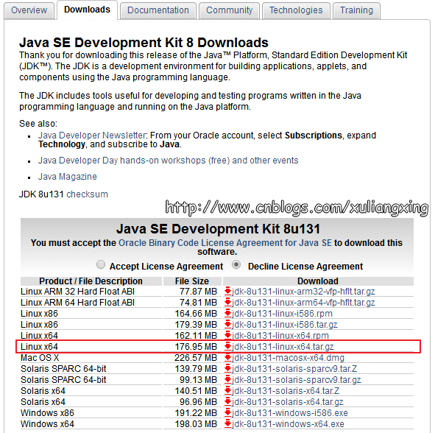
如果Linux本身连接到互联网，我们可以直接通过wget命令直接把JDK安装包下载下来，如图所示：
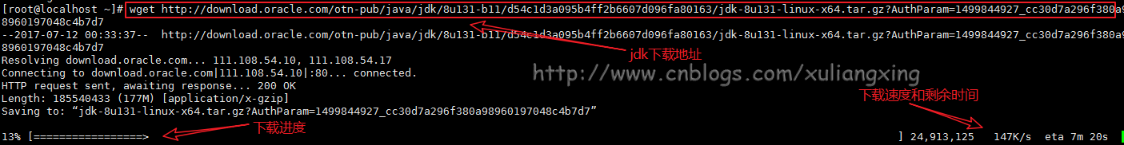
要是没有外网的环境，还是安装上面的方法下载安装包，然后上传到服务器当中

第二步、解压安装包
将我们下载好的JDK安装包上传到服务器，进行解压
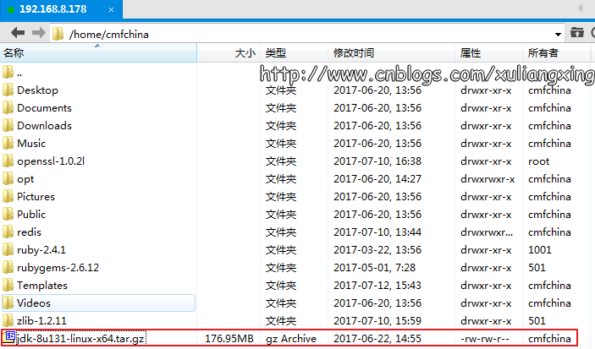
解压命令进行解压
cd /home/ficc
tar -zxvf jdk-8u192-linux-x64.tar.gz
解压完成之后，可以在当前目录下看到一个名字为【jdk1.8.0_131】的目录，里面存放的是相关文件
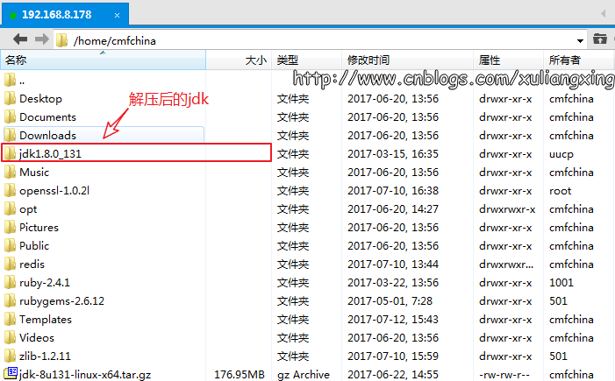
我们要将解压后的【jdk1.8.0_131】里面的所有数据移动到我们需要安装的文件夹当中，我们打算将jdk安装在usr/java当中，我们在usr目录下新建一个java文件夹
mkdir /weblogic/jdk1.8.0_192
将【jdk1.8.0_131】里的数据拷贝至java目录下
mv /home/ficc/jdk1.8.0_192 /weblogic/jdk1.8.0_192
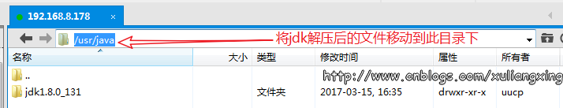

第三步、修改环境变量
至此，我们最后需要修改环境变量，通过命令
vi /etc/profile
用vim编辑器来编辑profile文件，在文件末尾添加一下内容（按“i”进入编辑）：
export JAVA_HOME=/weblogic/jdk1.8.0_192
export JRE_HOME=${JAVA_HOME}/jre
export CLASSPATH=.:${JAVA_HOME}/lib:${JRE_HOME}/lib:$CLASSPATH
export JAVA_PATH=${JAVA_HOME}/bin:${JRE_HOME}/bin
export PATH=$PATH:${JAVA_PATH}
如图所示：
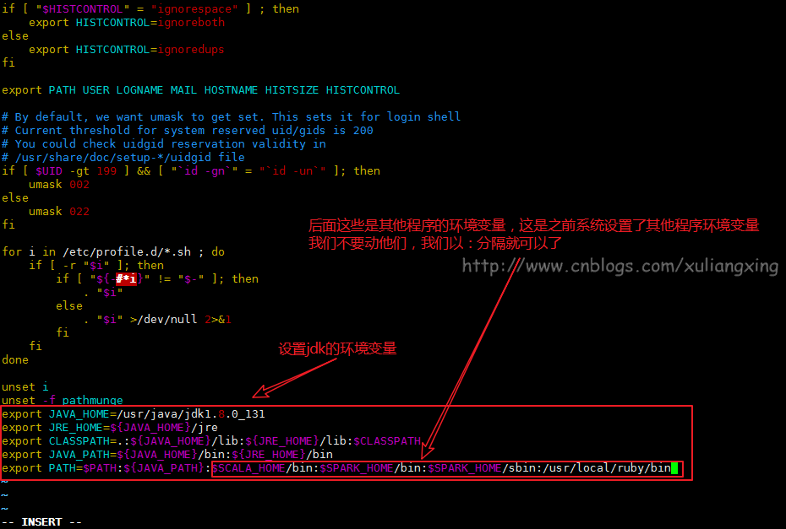
然后，保存并退出(按：wq!)
保存完之后，我们还需要让这个环境变量配置信息里面生效，要不然只能重启电脑生效了。
通过命令source /etc/profile让profile文件立即生效，如图所示

第四步、测试是否安装成功
①、使用javac命令，不会出现command not found错误
②、使用java -version，出现版本为java version "1.8.0_131"
③、echo $PATH，看看自己刚刚设置的的环境变量配置是否都正确
如图所示：

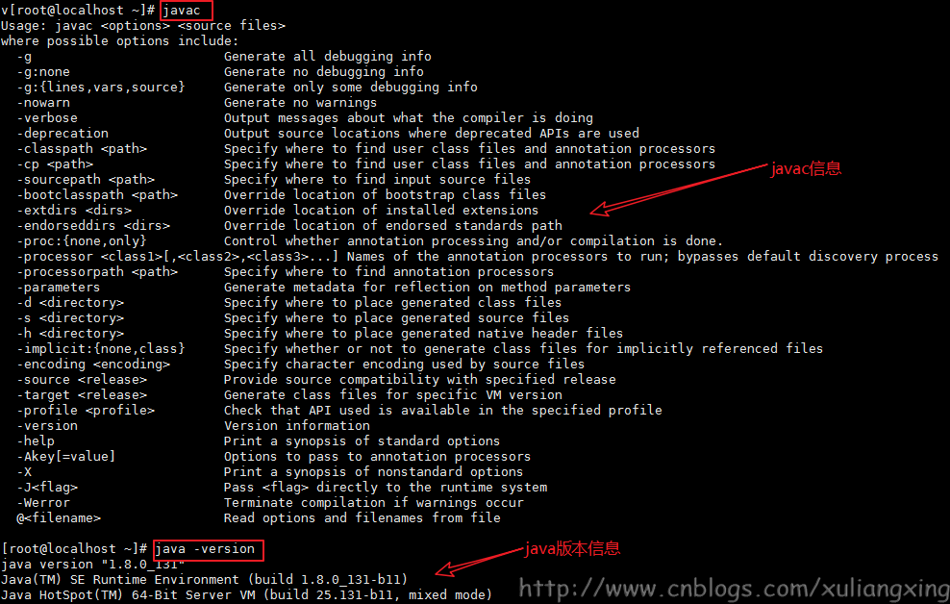
至此，安装完成

